
StoCretec betonin impregnointi cremellä
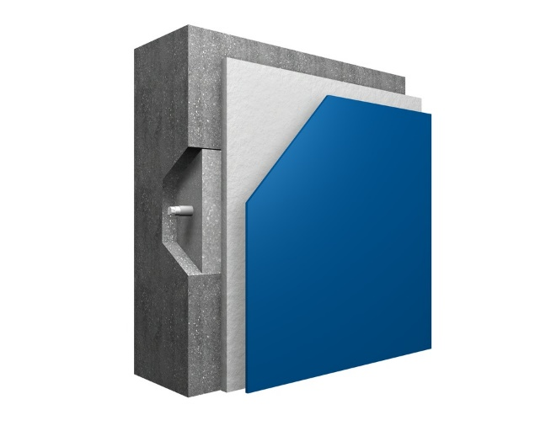
StoCryl HC 100
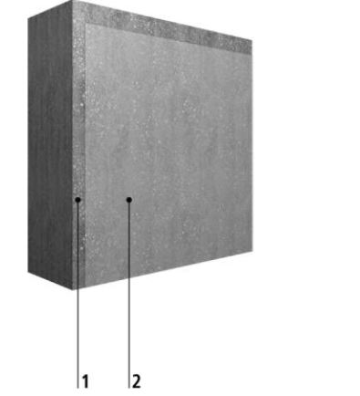
1. Betonialusta
2. Impregnointi

Käyttöalue/ominaisuudet
- cremepohjainen, väritön impregnointiaine betonipinnoille ulkona
- pysty- ja vaakapinnoille
- kloridi- ja kosteusrasitukselta suojaava menetelmä
Betonialustan esikäsittely
Betonipinnat puhdistetaan siten, että pinta on puhdas ja pölytön, eikä siinä ole tartuntaa heikentäviä aineita. Vanhat pinnat hiekkapuhalletaan ja uudet betonipinnat voidaan puhdistaa korkeapainepesulla, min 160 bar paine, vesi +80...+90 ˚C.
Betonipintojen korjaus
Vanhoilla rakenteilla tehdään tarvittavat betonipaikkaukset StoCretec-laasteilla.
Betonin ikä
Betonirakenteen tulee olla vähintään 28 vrk ikäinen valusta. Poikkeuksellisesti impregnointi voidaan tehdä nuoremmallekin betonille, mutta tällöin ei saavuteta samaa tunkeumasyvyyttä kuin 28 vrk:n iässä.

Betonin kosteus
Betonirakenteen kosteuspitoisuus vaikuttaa olennaisesti impregnointiaineen tunkeutumissyvyyteen. Lyhytkestoisen sateen jälkeen odotusaika ennen pinnoitusta on oltava vähintään 12 tuntia. Painevesipesun tai rankemman sateen jälkeen odotusaika 7 vrk, kuivumisolosuhteet huomioiden. Kosteus tulee mitata. Suositeltava suhteellinen kosteus saa olla korkeintaan 90 % .
Pinnoitusolosuhteet tulee kirjata ylös joko työmaapöytäkirjaan tai muuhun pinnoituspöytäkirjaan.

Lämpötila
Impregnointia ei tule tehdä alle +5 ◦C lämpötilassa (rakenne tai ilman lämpötila). Lämpötilan tulee olla 3 astetta yli kastepistelämpötilan.
Impregnointi
Betonipinnat impregnoidaan crememäisellä impregnointiaineella StoCryl HC100. Märkäkalvopaksuutta seurataan työn edetessä. Mittausvälineenä käytetään märkäkalvomittauskampaa.
StoCryl HC100 cremeä käytetään kalvopaksuudella 0,25 - 0,5 mm. Ohjeellinen menekki on 0,2 – 0,4 kg/m² sileällä alustalla. Silloilla cremen menekki 0,4 kg/m2 perustuu SILKO-testien mukaiseen yleiseen käyttömäärään cremepohjaisilla impregnointiaineilla. Cremen annetaan kuivua vähintään 2 vrk, mikäli päälle tulee muita pinnoituskäsittelyjä.
Laitteet
Creme StoCryl HC100 levitetään ilmattomalla korkeapaineruiskulla, esim.Gracco. Suositeltu suutinkoko 0,025-0,031”. Levitykseen voidaan käyttää myös telaa, jolloin levityskertoja on yleensä 2, menekillä 0,2-0,25 l/m², yhteensä n. 0,5 l/m².

Kaikissa betonirakenteiden korjauksissa ja pinnoituksissa on noudatettava materiaalitoimittajan antamia ohjeita.

